**Тема «Части речи» (повторение)**

**Цели урока:**

1.Определить уровень овладения знаниями, умениями и навыками по пройденной теме.

2.Формировать интеллектуальные умения, умение анализировать.

3.Закреплять умения применять приобретенные знания на практике.

4.Воспитывать навыки культуры общения в группах, парах, коллективе.

**Оборудование:** презентация, мультимедийное оборудование, веера с цифрами,

**1. Организационный момент. Показ слайда.**  
- Дорогие, ребята! Сегодня в нашей школе необычный день. У нас сегодня гости. И я надеюсь, что им в нашей школе понравится, а вы сумеете показать свои знания и умения. На уроке вы будете путешествовать по частям речи, внимательно слушать вопросы учителя и ответы своих друзей, помогать друг другу в сложных ситуациях. **У**.Кто может подсказать, что нужно для увлекательного путешествия?

Д.Нужные вещи, еда, хорошее настроение, необходимые знания.

**У**.Наше путешествие по частям речи мы совершим с хорошим товарищем, нашим «знайкой» **Изумрудиком**. Показ слайда.

Он прилетел к нам на урок с планеты и хочет узнать о нашем языке подробно. Давайте не только покажем ему свои знания, но и сделаем так, чтобы ему это было интересно и надолго запомнилось. А так как наш **Изумрудик** по натуре путешественник, то мы с Вами сейчас совершим путешествие.

**2. Актуализация знаний.**

**У.**Итак, приготовились, собрались мыслями, в путь. Остановка, от которой мы начнем свое путешествие, называется **«Разминка».** Показ слайда.

**3.Работа с деформированным предложением**. Показ слайда.

**У**.Перед вами деформированное предложение. Составьте из данных слов предложение и запишите.

(На доске деформированное предложение)

**За, раскаты, далеко, молодым, грома, послышались, лесом.**

(**Далеко за молодым лесом послышались раскаты грома**)

(Запись в тетрадях, комментирует ученик.)

**У.** Изумрудик просит назвать части речи, какие встретили в этом предложении?

Д**.** Наречие, предлог, имя прилагательное, имя существительное, глагол, имя существительное, имя существительное. Показ слайда.

**У.** Каких частей речи здесь больше всех?

Д. Имен существительных.

**4.Закрепление изученного материала.**

У.Следующая наша **остановка называется «Имя существительное».** Показ слайда.

**У.** Изумрудик спрашивает вас, что такое имя существительное? Показ слайда

Д**.**Существительное - это часть речи.

Д.Оно отвечает на вопросы: Кто? Что?

Д**.** Обозначает предмет. Показ слайда.

**У.** Ребята, что вы еще знаете об имени существительном?

Д. Имя существительное изменяется по родам, числам, падежам.

Д. У имени существительного есть 3 склонения: Показ слайда.

к 1-му склонению относятся имена существительные женского и мужского рода с окончаниями -а,-я. Показ слайда.

Ко второму склонению относятся имена существительные мужского рода с нулевым окончанием и среднего рода с окончаниями -о, -е. Показ слайда.

К 3 склонению относятся существительные с мягким знаком на конце. Показ слайда.

**У.**Найдите в предложении существительное в И.п. и просклоняйте устно.

И.п. что? - раскаты

Р.п. нет чего? - раскатов

Д.п. дать чему?- раскатам

В.п. вижу что? – раскаты

Т.п. доволен чем?- раскатами

П.п. думаю о чем? о раскатах.

**5.Самостоятельная работа.** Тест «Имя существительное».

**У**.Откройте свои папки и выполните тест.

(Cамопроверка. Проверяются варианты ответов).

Показ слайда

1. Предмет

2. Кто? Что ?

3. Гриб

4. Ворона

5. Дерево

6. Льды, поля.

7. Тарелка

8. Посуда

9. Человек, картофель.

10.Какое.

**У**.За 1-2 ошибки «4»,3- 4-«3», больше 5- «2».

5.Вот мы подъехали к о**становке «Преобразование».**

Показ слайда.

Ребята, образуйте от существительных: природа, рыба, пух, день, ветер- прилагательные в мужском роде и запишите их. Показ слайда.

Д. Природный газ, рыбный суп, тополиный пух, солнечный день.

**У**. Ребята, а вы любите загадки?

А наша следующая остановка именно так и **называется «Загадки»** Показ слайда.

**6.Работа в группах**.

У. Подберите по смыслу имена прилагательные.

Д. **Собака**- добрая, злая, большая, маленькая, породистая, охотничья, сторожевая и т.д.

**Дом**- деревянный, каменный, многоэтажный, большой, кирпичный, уютный, светлый, просторный и т.д.

**Яблоко**- круглое, сладкое, кислое, зеленое, сочное, вкусное, вкусное и т.д.

**Книга-** интересная, новая, старая, увлекательная, историческая, сказочная, красивая, прямоугольная, красочная и т.д.

**У**.Какая группа написала больше всех? (Дети читают)

**У**.Вот мы приехали до остановки, **которая называется «Имя прилагательное».** Показ слайда.

Что такое имя прилагательное? - спрашивает Изумрудик. Показ слайда.

Д. Это часть речи.

Д.Обозначает признак предмета.

Д.Отвечает на вопросы: Какой? Какая? Какое? Какие?

**У**.Что вы еще знаете об имени прилагательном?

Д.Прилагательные изменяются по родам, числам, и падежам.

Д**.** В предложении являются второстепенным членом предложения.

Д.Согласуются с существительным в роде, числе, и падеже.

**У.** Молодцы. Движемся дальше.

**У**.Составьте предложение с одним из выражений.

Д.Девочка съела сочное яблоко.

**У**.Найдите в этом предложении глагол. **«Глагол» и будет следующей** нашей остановкой. Показ слайда.

**У**.Что такое глагол? Показ слайда.

Д.Это часть речи.

Д.Он обозначает действие предмета.

Д.Отвечает на вопросы: Что делал? Что делаю? Что буду делать?

Д.Изменяется по числам и родам.

Д.В предложении является сказуемым.

Д.Имеют 3 времени: прошедшее, настоящее и будущее.

Д.Также бывает неопределенной формы и есть возвратные глаголы.

**У**. Даны существительные на экране. Показ слайда.

Задание: от данных существительных составьте глаголы неопределенной формы.

(На экране взаимопроверка в парах)

Забивать, лететь, колоть, пилить, подметать, копать, ехать, плыть).

(Проверка. Веерами указать спряжение)

**У**.Ребята, у нас в пути препятствие, которое нам нужно преодолеть. И это **препятствие называется «Когда так говорят?»** Показ слайда.

Подберите и запишите подходящий глагол и разберите по составу.

1) «Живут как кошка с собакой» (Ссорятся).

2) «Как в воду канул» (Исчез).

3) «Упасть лицом в грязь» (Опозориться). Показ слайда.

**У.** Вы преодолели препятствие, и мы немножко отдохнем.

**8.Физминутка.** Показ слайда.

**Я** иду и **ты** идёшь (шагают на месте, руками показывают на себя и на друзей), Раз, два, три (хлопки в ладоши внизу, на уровне груди, над головой).

**Я** пою и **ты** поёшь (шагают на месте, руками показывают на себя и на друзей) –

Раз, два, три (хлопки в ладоши внизу, на уровне груди, над головой).

**Мы** идём и **мы** поём (шагают на месте, руками показывают на себя и на друзей) -

Раз, два, три (хлопки в ладоши внизу, на уровне груди, над головой).

Очень дружно **мы** живём (ладонь в кулак, большой палец вверх) -

Раз, два, три (хлопки в ладоши внизу, на уровне груди, над головой).

**У.** Мне бы хотелось, чтобы в нашей повседневной жизни чаще звучало местоимение **МЫ.**

**У**. Дальше, ребята мы должны решить проблему. Мы с вами на **остановке «Проблемная ситуация».** Показ слайда.

Послушайте диалог. Найдите в этом диалоге местоимения. Показ слайда.

Д. - Алло! Привет! Это я. Ты хорошо меня слышишь?

- Да, хорошо.

- Мне нужна Катя. Скажи, пожалуйста, она дома?

- Нет, ее нет.

- А Сережа? Он дома?

**У.** Как называет себя Катя?

Д. Я.

У. Как обращается к Сереже?

Д. Ты.

У.Я и ты какая часть речи?

Д. Местоимение.

У. Какие еще местоимения встретили в диалоге?

Д. Я, ты, меня, мне, она, её, он - личное местоимение. **Это** – указательное местоимение.

У.Вот и **остановка «Местоимение».** Показ слайда.

**9. Задание на внимание "Четвёртое - лишнее".**

**У.** А теперь задание на внимание **"Четвёртое - лишнее".**

Показ слайда.

**У.** Найдите лишнее слово в каждом ряду и объясните, почему оно лишнее.

Я, они, **на,** ты (предлог). Показ слайда.

**Но,** оно, она, они (союз). Показ слайда.

Я, **Яна,** ты, вы (существительное, имя). Показ слайда.

Он, она, **они,** оно (мн.ч.). Показ слайда.

Мы, **я,** вы, они (ед.ч.). Показ слайда.

Он, она, они, **мы** (1-е лицо). Показ слайда.

**У**.Молодцы! Справились с заданием.

**10.Творческая работа учащихся.**

**У.** Вот мы на **остановке «Творчество».** **Показ слайда**.  **Изумрудик** просит вас написатьСИНКВЕЙН, **Показ слайда** стихотворение, состоящее из пяти строк. На первой строке- предмет, на второй -два прилагательных, раскрывающие характерные признаки предмета, на третьей -три глагола, раскрывающие действия предмета, на четвертой- суть предмета, усиливающая две строки, на пятой- существительное, выступающее как итог.

**11.Проверка творческих работ**.

Чтение вслух(2-3 работы).

**12.Итог урока.**

Вот и мы на остановке **«Заключительная».** Показ слайда**. Изумрудик** очень доволен, что вы, ребята, познакомили его с частями речи. Он улетает к себе, на свою планету. Показ слайда.

**У.**Выскажите свое мнение о нашем сегодняшнем путешествии. Показ слайда.



У. На уроке сегодня хорошо отвечали: Даша…, Вадим, Катя, Никита и другие. Всем я сегодня поставлю оценки, проверив тест, стихотворение.

Урок подошёл к концу. Все встали! Идите на перемену.

*Цветок*

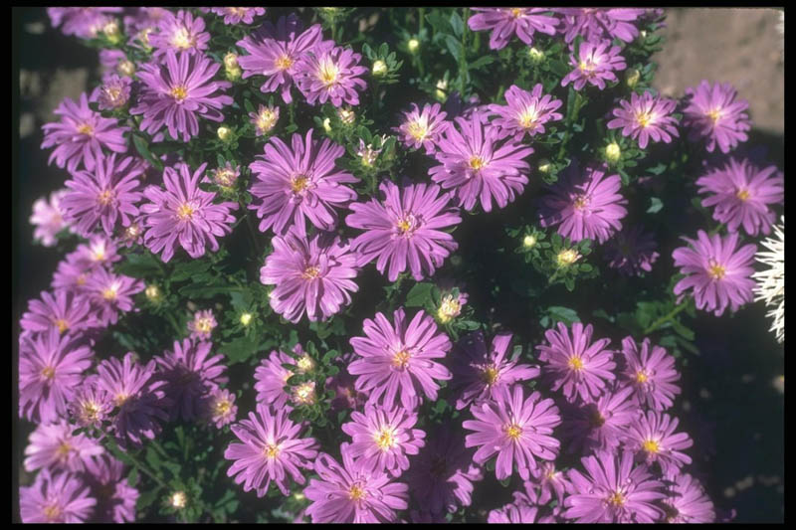

*Красивый, душистый*

*Растёт, цветёт, радует*

*Цветы украшают жизнь человека.*

*Растение, приносящее пользу.*